Куда:

Коммерческое предложение от 20.04.2021 г.
Уважаемые господа!
Компания «Новтрак» совместно с официальным дилером ООО "МаксКар" благодарит Вас за интерес к нашей продукции и имеет честь представить ее Вам в виде коммерческого предложения.
СПЕЦИФИКАЦИЯ
4-х осный полуприцеп контейнеровоз Meusburger Новтрак SW-451 для перевозки
20-ти футовых контейнеров в производстве на июль 2021 г.
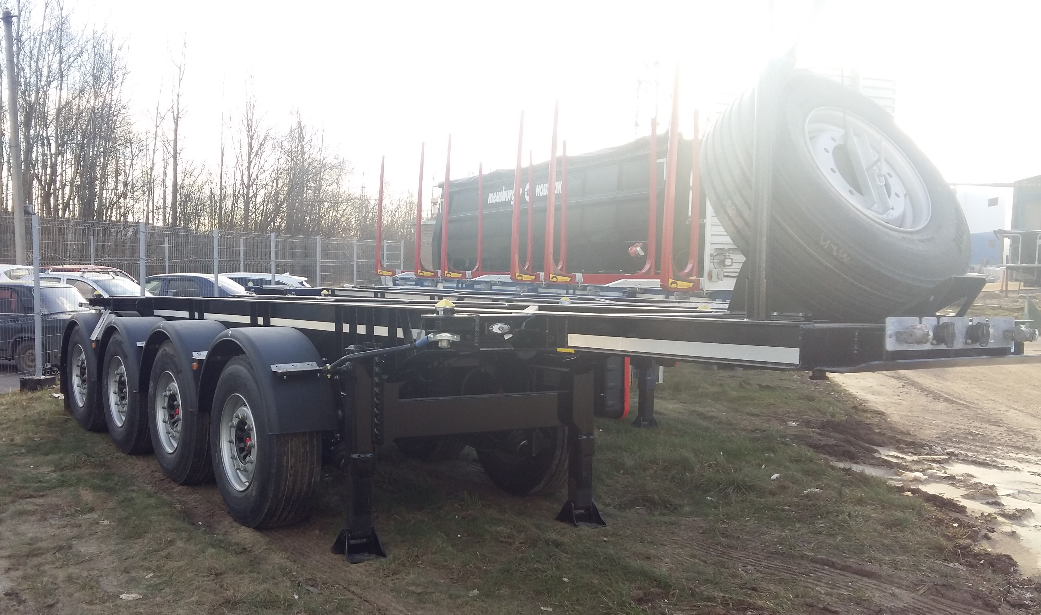
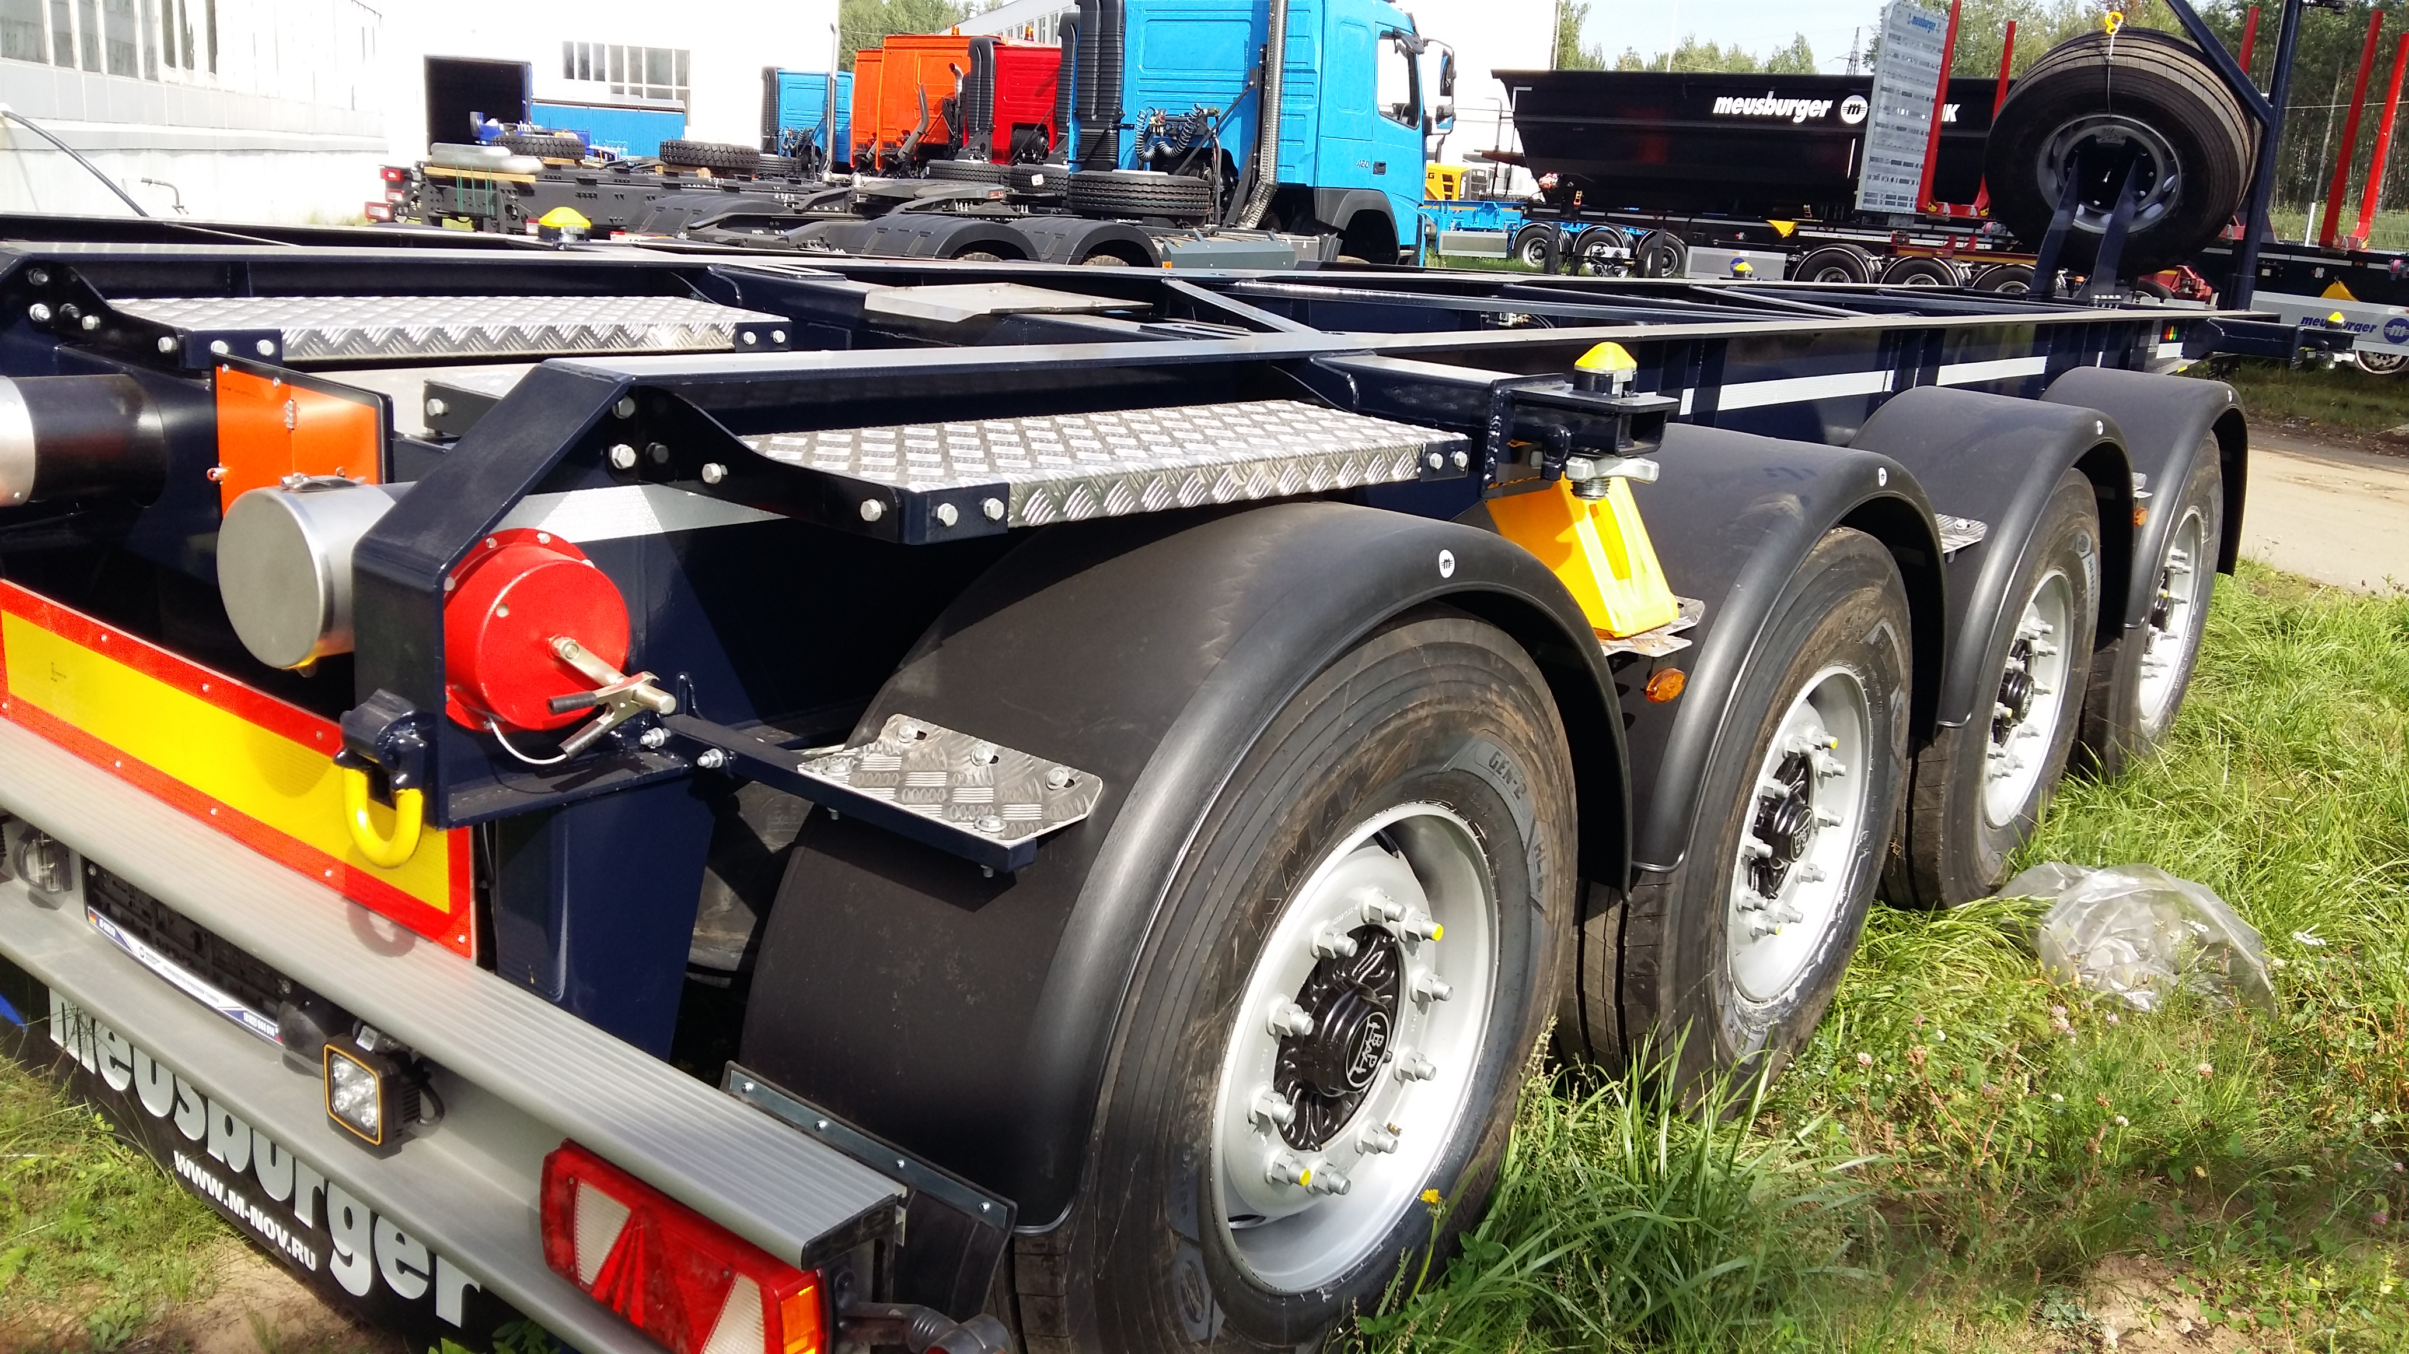

Развесовка 30500 кг в центре
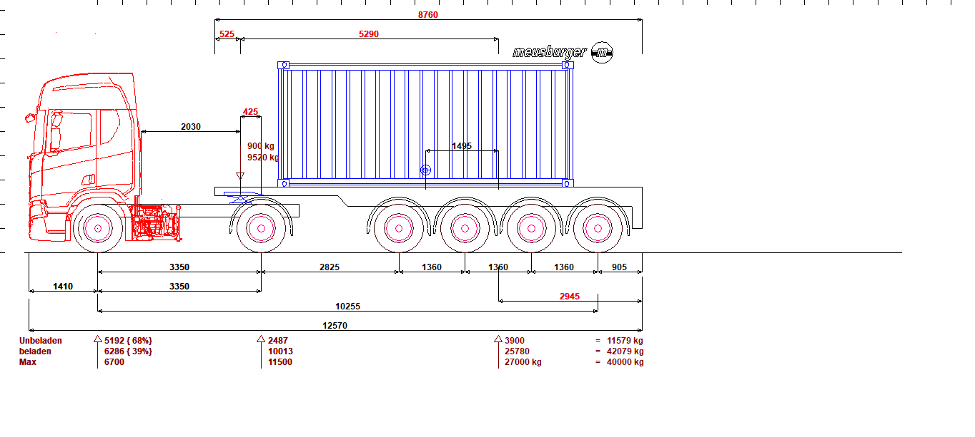
Развесовка 22500 кг. под срез
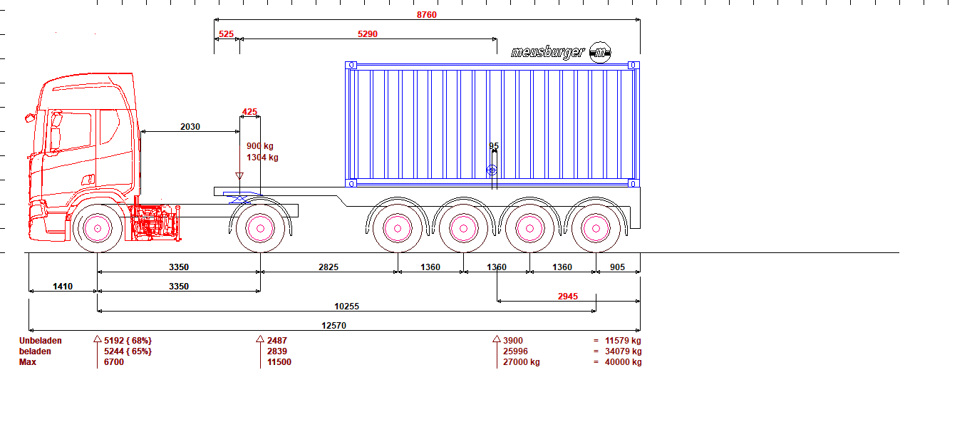
ОБЩИЕ СВЕДЕНИЯ
Полуприцеп контейнеровоз SW-451 адаптирован для эксплуатации с европейским тягачом на пневмоподвеске с высотой седельно-сцепного устройства не более 1 150 мм для перевозки 20-ти футового контейнера (под задний срез или со смещением вперед).

ТЕХНИЧЕСКИЕ ХАРАКТЕРИСТИКИ:

Размеры:
высота ССУ, мм | 1 150
длина п/п, мм | ок. 8 760
ширина п/п, мм | 2 550
высота п/п, мм | 1 305
колесная колея, мм | 2 040
Вес:
масса полуприцепа в снаряженном состоянии , кг.+/- 3% |  | ок. 4 900
масса перевозимого груза (с контейнером), не более, кг. |  | 42 100
полная масса полуприцепа, не более, кг. |  | 47 000
распределение нагрузки:  - на седельно-сцепное устройство, не более, кг.  - на оси полуприцепа, не более, кг. |  | 11 000  36 000
Прочее:
категория транспортного средства |  | O4

ШАССИ:
- специальная усиленная стальная конструкция из продольных лонжеронов и поперечных балок, изготовлена из высокопрочной немецкой стали (Производитель Thyssenkrupp Steel S700MC (Perform 700) и SIMAXX700QL/S690QL);
- усиленная опорная плита с соединительным 2-х дюймовым шкворнем в соответствии с Правилами ЕЭК ООН № 55.00 и расположенным согласно ISO 1726;
- 4 контейнерные балки с двумя контейнерными замками на каждой;
- стальной лист в задней части контейнеровоза для разгрузки контейнера из положения по середине;
- задний защитный брус алюминиевый Suer, соответствующий Правилам ЕЭК ООН № 58.01;
- 2 боковых защитных приспособления в соответсвии с Правилами ЕЭК ООН № 73.00 (широкий алюмелевый профиль с рекламой MEUSBERGER НОВТРАК)
- 2 х 12 тонн переднее опорное устройство JOST с односторонним управлением справа;
- 2 противооткатных упора с держателями;
- крылья Parlok над всеми колесами, облегченное крепление крыльев;
- светоотражающая маркировка белого цвета;
- пара брызговиков за 4 осью;
- корзина и держатели для крепления 2 запасных колес;

ОСЕВОЙ АГРЕГАТ:
- 4 х 9 000 кг, марки SAF;
- 1-я и 2-я оси подъемные (1-ая ось принудительное управление из кабины тягача, 2-ая ось автоматическое управление);
- оснащение 1-й и 3-й осей датчиками ABS;
- дисковые тормозные механизмы;

КОЛЕСА И ШИНЫ:
- 9 колес (включая 1 запасное), стальные диски 11,75 х 22,5;
- шины 385/65R22,5 (Goodyear).

ТОРМОЗНАЯ СИСТЕМА:
- пневматическая, двухпроводная с пневмоаппаратами (WABCO);
- EBS – электронная антиблокировочная система;
- информационный блок SmartBoart;
- конфигурация ABS – 4S/3M;
- кран ручного управления пневмосистемой;
- 2 алюминиевых ресивера;
- тормозные камеры мембранного типа;
- стояночная тормозная система полуавтоматического типа с пружинными энергоаккумуляторами;
- 2 присоединительные пневматические головки;
- розетка ABS по ISO7638;
- без соединительных кабелей с тягачом.

ЭЛЕКТРООБОРУДОВАНИЕ
- рабочее напряжение 24 V;
- задние осветительные фонари диодные Evropoint3;
- 2 фонаря освещения номерного знака диодные;
- 8 габаритных боковых фонарей диодные;
- 2 передних габаритных фонаря диодные;
- 2 задних выносных габаритных фонаря, смонтированных на защитном брусе диодные;
- 2 х 7-полюсных штепсельных разъема;
- 1 х 15-полюсный штепсельный разъем;
- взрывобезопасное исполнение, полная изоляция разъемов;
- без соединительных кабелей с тягачом.

ДРОБЕСТРУЙНАЯ ОБРАБОТКА И ПОКРАСКА:
- все стальные части перед покраской проходят дробеструйную обработку;
- все стальные части перед покраской, после обработки дробью, грунтуются;
- боковая защита из анодированных алюминиевых профилей серебристого цвета;
- диски колес серебристого цвета;
- цвет шасси синий RAL 5005;
- цвет заднего защитного бруса серебристый.

ДОПОЛНИТЕЛЬНОЕ ОБОРУДОВАНИЕ:
- брызговик на заднем брусе во всю ширину полуприцепа с рекламой MEUSBERGER,
- 2 резиновых отбойника,
- 2 дополнительные фары рабочего освещения диодные (вмонтированные в задний защитный брус);
- 2 инструментальных ящика из нержавеющей стали).

Сертификация
Полуприцепы «НОВТРАК» сертифицированы Госстандартом РФ в соответствии с последними правилами ЕЭК ООН.
Гарантия
Гарантийный срок на полуприцеп - 12 месяцев с момента продажи без ограничения пробега.
Сервисное обслуживание
Гарантийное и послегарантийное техническое обслуживание производится на сервисной станции завода «НОВТРАК». По взаимному согласованию возможны другие варианты на станциях сервис-партнеров «Meusburger Новтрак».

Цена с завода в Великом Новгороде 32 000,00 Евро.
Оплата в рублях по курсу ЦБ РФ на день оплаты. Цена указана с учетом НДС.
Сроки поставки: июль 2021 г. в г. Великий Новгород
Условия оплаты: 10 % авансовый платеж, оставшиеся 90% по уведомлению о готовности к отгрузке.
Скачать фото с сайта:
https://www.maxcar54.ru/catalog/pritsepy-i-polupritsepy/konteynerovozy/4-kh-osnyy-konteynerovoz-meusburger-novtrak-sw-451-20-fut/

видео на ютубе:

https://www.youtube.com/watch?v=B6apBKcyeDU&list=PLrw39I_qGQmxGBCJcdkiW-wI0-AcLZ0vx&index=31

https://www.youtube.com/watch?v=oDTeI8P-tB4

https://www.youtube.com/watch?v=JLKNWGCa88Y&t=14s

https://www.youtube.com/watch?v=fdffRIL0Lj0

С уважением, Карнаков Вячеслав Владимирович
директор ООО "МаксКар"
8 (383) 233-32-53
8-913-752-39-76
8-913-477-09-39 (служебный)
стоянка – Федеральная трасса Р-254,
северный обход Новосибирска,
п. Садовый, ул. Пасечная, 10,
(пост ГИБДД, гостиница «У самовара»)
maxcar54@mail.ru
www.maxcar54.ru
https://www.youtube.com/channel/UCIiFI5uro5xB8fkw0N0pyRg/videos
https://www.instagram.com/maxcar54ru/

